附件：
吉林省中医药学会会员系统操作手册
1.扫描二维码关注吉林省中医药学会服务号，如您已关注，请直接用微信打开-公众号-吉林省中医药学会
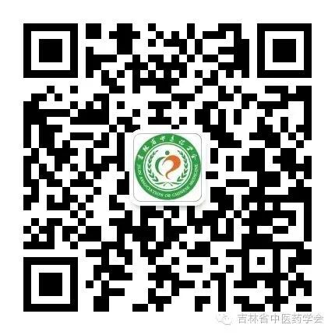
2.点击公众平台底部菜单-关于学会-会员注册
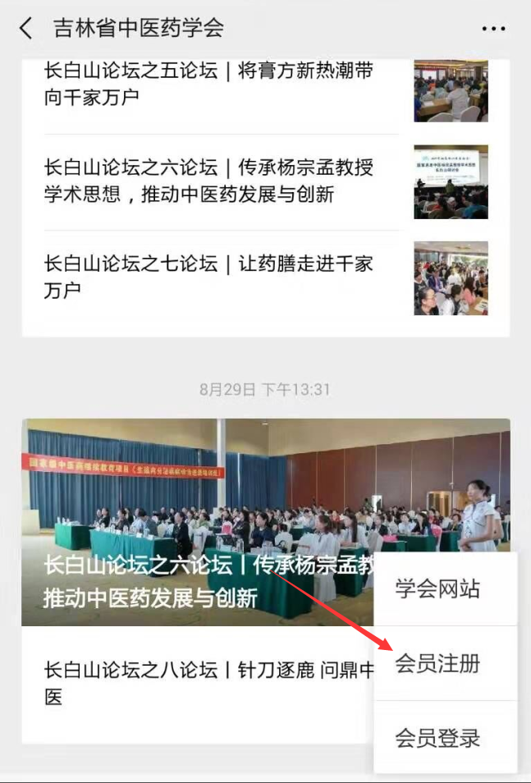

3.弹出引导页面，点击同意，进入系统注册界面
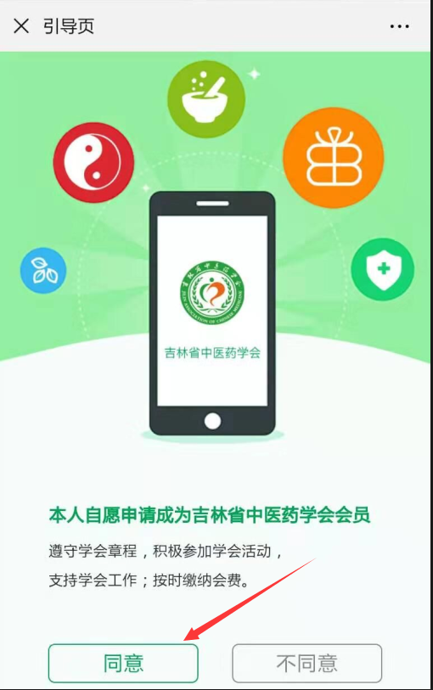
4.注册页面：根据真实信息如实填写，医师证和头像为选填项，身份证为登录账号，密码自行设置，如忘记密码可联系管理员重置。
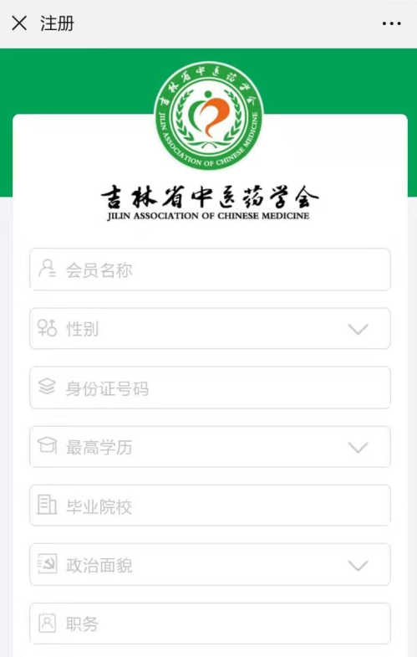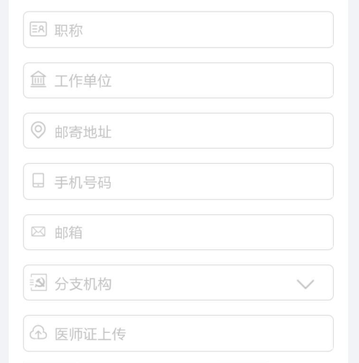

5.缴纳会费：会员信息填写完毕后，确认注册即进入缴纳会费页面，平台设置缴费方式为微信支付，可直接通过微信进行缴费。
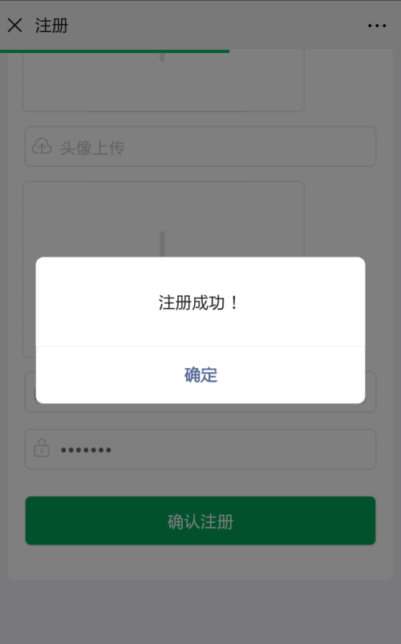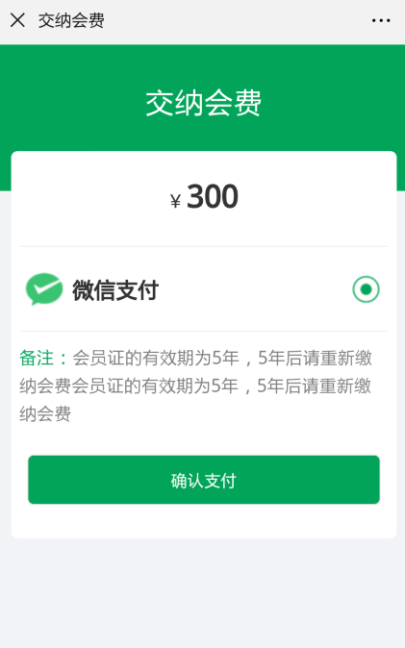
6.会员登录：会员登录在缴费完毕后自动跳转，或点击公众号底部菜单-会员登录。输入身份证号和密码。
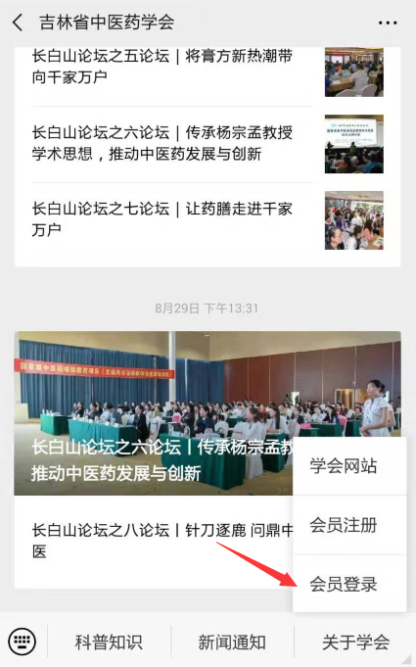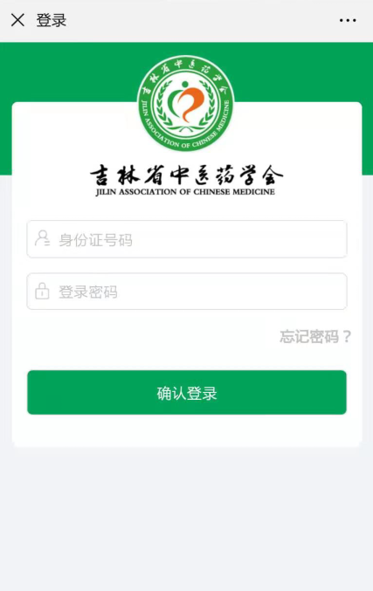
- 会员系统界面：在会员系统界面，可对会员信息进行修改，会员续费和生成会员证。
修改个人信息：修改注册时所填写的信息或完善信息；
会员续费：进入续费界面，支付会费后，会员证有效期自动延期5年；
生成会员证：按照填写信息自动生成对应内容的会员证。
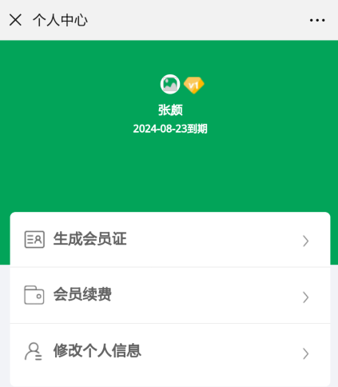

会员注册过程中，遇到问题请与工作人员联系。
联系人：王 蕾
联系电话：0431-86736892

